

**滨江中三班**

**2025/1/13**

天气：晴

”

****

入园情况：今天来了20位小朋友，**刘子文、沈懿心、晁乐怡、李苏琪**小朋友请了病假。

整理物品情况：**杨皓宇、陈硕、朱瑾瑜、刘欣远、朱梓宸、赵中熠、于朗、张昱安、谢嘉赟、赵嘉玥、陶子沐、苏言哲、张轩齐、樊予诺、丁依沐、印梦瑶、朱子贝、李芊烨、李艺可、黄沐尔**等小朋友能够主动和老师、小伙伴们打招呼！**杨皓宇、陈硕、朱瑾瑜、刘欣远、朱梓宸、赵中熠、于朗、张昱安、谢嘉赟、赵嘉玥、陶子沐、苏言哲、张轩齐、樊予诺、丁依沐、印梦瑶、朱子贝、李芊烨、李艺可、黄沐尔**等小朋友能将水杯绕好、物品放整齐。**杨皓宇、陈硕、朱瑾瑜、刘欣远、朱梓宸、赵中熠、于朗、张昱安、谢嘉赟、赵嘉玥、陶子沐、苏言哲、张轩齐、樊予诺、丁依沐、印梦瑶、朱子贝、李芊烨、李艺可、黄沐尔**等能主动用积木堆叠拼搭成相应的图形来表示晨间签到。

|  |  |
| --- | --- |
| C:/Users/Administrator/Desktop/IMG_0661.JPGIMG_0661 | C:/Users/Administrator/Desktop/IMG_0662.JPGIMG_0662 |

****

|  |  |  |
| --- | --- | --- |
| **游戏区域** | **活动掠影** | **游戏内容** |
| **图书区** | **C:/Users/Administrator/Desktop/IMG_0691.JPGIMG_0691** | 李芊烨在用连环画讲故事，故事里面有有趣的小动物。 |
| **益智区** | **C:/Users/Administrator/Desktop/IMG_0687.JPGIMG_0687C:/Users/Administrator/Desktop/IMG_0692.JPGIMG_0692** | 陶子沐和张昱安在一起想办法拼拼图，挑战完1星的拼图就开始挑战2星的难度；  杨皓宇在探索四子棋；  刘子文在探索“可爱的小雪人”的不同玩法。  樊予诺在根据自己的设计图拼搭“小白兔吃萝卜”，再写出这些形状分别有几个。 |
| **美工区** | **C:/Users/Administrator/Desktop/IMG_0694.JPGIMG_0694C:/Users/Administrator/Desktop/IMG_0695.JPGIMG_0695** | 谢嘉赟、苏言哲和刘欣远在一起制作不同的微场景。  李艺可和赵嘉玥在用彩铅绘画“冬天的雪人”和“穿冬衣的雪人”，穿着厚厚的帽子和围巾。 |
| **桌面建构区** | **C:/Users/Administrator/Desktop/IMG_0693.JPGIMG_0693** | 于朗和陈硕在用雪花片建构小动物；  丁依沐和张轩齐在用雪花片拼搭物品；  朱瑾瑜在建构“雪人”。 |

****

**活动名称：诗歌《新年》**

**活动简介：**《新年》是一首充满意境、富有童话色彩的问答形式的诗歌。它采用拟人的手法，通过创设“我梦到坐上飞船遨游太空”的美好情境，以星星、月亮、太阳的口吻来回答新年是什么。本次活动主要通过欣赏诗歌，采用一问一答的形式理解诗歌内容，并能从自身的角度阐述对新年的理解，进而感受新年带来的快乐。

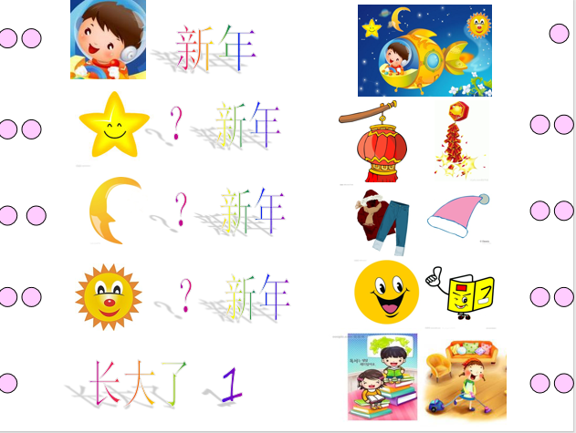在活动中，**杨皓宇、陈硕、朱瑾瑜、刘欣远、朱梓宸、赵中熠、于朗、张昱安、谢嘉赟、赵嘉玥、陶子沐、苏言哲、张轩齐、樊予诺、丁依沐、印梦瑶、朱子贝、李芊烨、李艺可、黄沐尔**等了解诗歌内容，知道新年的意义，初步尝试仿编诗歌；**杨皓宇、陈硕、朱瑾瑜、刘欣远、朱梓宸、赵中熠、于朗、张昱安、谢嘉赟、赵嘉玥、陶子沐、苏言哲、张轩齐、樊予诺、丁依沐、印梦瑶、朱子贝、李芊烨、李艺可、黄沐尔**等小朋友能体验新年给人们带来的欢乐，产生新年进步的愿望。

mmexport1590938236088mmexport1590938236088

**04生活活动**

**用餐情况**

晨点：鲜牛奶、三明治煎饼、碧根果

午餐：南瓜饭、鸡翅焖鹌鹑蛋、大白菜炒香干、香菜鱼丸汤

水果：椰奶水果羹

午点：三鲜水饺、奶酪棒

**值日生工作**

|  |  |  |
| --- | --- | --- |
| **发餐盘** | **发餐具** | **发湿纸巾** |
| **刘欣远** | **杨皓宇** | **朱瑾瑜** |
| **C:/Users/Administrator/Desktop/IMG_0700.JPGIMG_0700** | **C:/Users/Administrator/Desktop/IMG_0698.JPGIMG_0698** | **C:/Users/Administrator/Desktop/IMG_0699.JPGIMG_0699** |

**使用筷子情况**

**杨皓宇、陈硕、朱瑾瑜、刘欣远、朱梓宸、于朗、张昱安、谢嘉赟、赵嘉玥、陶子沐、苏言哲、张轩齐、樊予诺、丁依沐、印梦瑶、朱子贝、李芊烨、李艺可、黄沐尔**等小朋友能熟练地使用筷子完成进餐，**赵中熠**小朋友还需要加油和练习哦！

**午睡情况**

所有小朋友都能够在13:00前自主入睡，如**杨皓宇、陈硕、朱瑾瑜、刘欣远、朱梓宸、赵中熠、于朗、张昱安、谢嘉赟、赵嘉玥、陶子沐、苏言哲、张轩齐、樊予诺、丁依沐、印梦瑶、朱子贝、李芊烨、李艺可、黄沐尔**等。

**自理能力**

**杨皓宇、陈硕、朱瑾瑜、刘欣远、朱梓宸、赵中熠、于朗、张昱安、谢嘉赟、赵嘉玥、陶子沐、苏言哲、张轩齐、樊予诺、丁依沐、印梦瑶、朱子贝、李芊烨、李艺可、黄沐尔**能在游戏后将区域材料整理好，按照标记分类有序摆放。**杨皓宇、陈硕、朱瑾瑜、刘欣远、朱梓宸、赵中熠、于朗、张昱安、谢嘉赟、赵嘉玥、陶子沐、苏言哲、张轩齐、樊予诺、丁依沐、印梦瑶、朱子贝、李芊烨、李艺可、黄沐尔**在午睡前能将衣服全部挂好，主动将整被子和枕头理好。